**监控系统Zabbix搭建文档**

|  |  |  |  |  |
| --- | --- | --- | --- | --- |
| 拟制: |  |  | 日期： | 2017/01/09 |
| 修改: |  |  | 日期： |  |
| 审核: |  |  | 日期： |  |
| 批准: |  |  | 日期： |  |

修订记录

|  |  |  |  |
| --- | --- | --- | --- |
| 日期 | 修订版本 | 主要变化 | 修订人 |
| 2017/1/9 | W1.0.0.0 |  |  |
|  |  |  |  |
|  |  |  |  |
|  |  |  |  |

**目录**

第1章. 目的 3

第2章. 适用范围 3

第3章. Zabbix服务端安装配置 3

3.1 安装前准备工作 3

3.2 创建zabbix数据库并授权 4

3.3 导入初始化数据 5

3.4 安装zabbix server 5

3.5 修改zabbix配置文件 6

3.6 添加zabbix开机启动脚本 6

3.7 修改zabbix开机启动脚本 6

3.8 启动zabbix 7

3.9 访问安装页面安装 7

3.10 zabbix登陆配置 11

第4章. Zabbix客户端agent安装 13

4.1 Windows系统agent配置 13

4.2 Linux系统agent配置 17

第5章. zabbix服务端页面操作 18

5.1 监控添加主机 18

5.2 主机创建监控项 19

5.3 基础模板添加 22

5.4 Mysql主从监控模板 28

第6章. Zabbix 自动添加监控 31

6.1 概述 31

6.2 配置 31

6.3 查看结果 35

第7章.附录（其它监控） 35

7.1 CheckServer 35

7.2手机监控自动刷新 37

第8章.附则（无） 40

# 目的

为了让运维人员尽快熟悉监控系统的部署和配置，特制定此文档。

# 适用范围

此文档适用于具有一定linux基础、MySQL基础以及Zabbix基础的技术人员。

# Zabbix服务端安装配置

## 安装前准备工作

（zabbix包：zabbix-2.4.8.tar.gz）（附件提供）

### 基本服务器需求

|  |  |  |  |  |
| --- | --- | --- | --- | --- |
| IP | 操作系统 | 内存 | 系统盘/硬盘 | CPU |
| x.x.x.x | Centos 6.5 | 8G | 100G/500G | Intel(R) Xeon(R) E5-2630 |

### 安装epel源

rpm -Uvh <http://mirrors.ustc.edu.cn/fedora/epel/6/x86_64/epel-release-6-8.noarch.rpm>

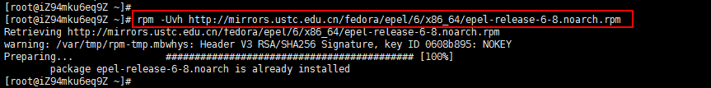

### 安装基础依赖包

yum install httpd php mysql mysql-server php-pdo php-mysql gcc gcc-c++ glibc mysql-devel libxml2-devel curl curl-devel net-snmp net-snmp-devel libssh2-devel OpenIPMI-devel php-gd php-xml php-mbstring php-bcmath

### 启动apache

service httpd start

### 配置MySQL数据库

cp /usr/share/msyql/my-medium.cnf /etc/my.cnf

修改配置如下：(添加下列内容)

vi /etc/my.cnf

[myslqd]

default-storage-engine = innodb

innodb_file_per_table

collation-server = utf8_general_ci

init-connect = 'SET NAMES utf8'

character-set-server = utf8

## 创建zabbix数据库并授权

进入数据库

mysql -uroot -p123456 -P(端口号)

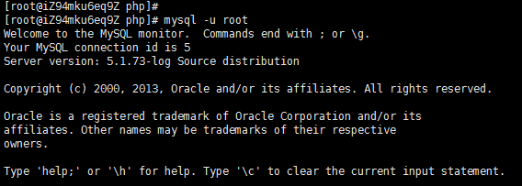

创建数据库zabbix

create database zabbix;



创建zabbix(数据库)用户

create user zabbix;



授权zabbix账户

grant all on zabbix.* to zabbix@localhost identified by 'zabbix';

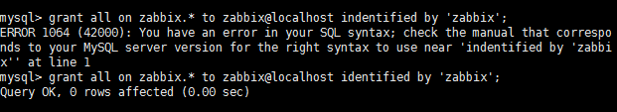

退出数据库，创建系统用户：zabbix

useradd zabbix -s /sbin/nologin

### 上传zabbix包

上传安装包：zabbix-2.4.8.tar.gz （zabbix上传到/usr/local/src位置，为例）

### 解压压缩包

cd /usr/local/src

tar zxf zabbix-2.4.8.tar.gz

## 导入初始化数据

cd /usr/local/src/zabbix-2.4.8/database/mysql #进入zabbix数据库脚本

按照如下顺序执行脚本导入

mysql -u zabbix -pzabbix zabbix < schema.sql

mysql -u zabbix -pzabbix zabbix < images.sql

mysql -u zabbix -pzabbix zabbix < data.sql

## 安装zabbix server

编译

cd /usr/local/src/zabbix-2.4.8 #进入目录

./configure --prefix=/usr/local/zabbix_server --enable-server --with-mysql --enable-ipv6 --with-net-snmp --with-libcurl --with-libxml2 --with-openipmi --with-ssh2#编译zabbix

安装

make install#安装zabbix

拷贝zabbix的web端到Apache站点html目录

cd /usr/local/src/zabbix-2.4.8/frontends/php

mv * /var/www/html

更改所文件的属用户和所属组

chown -R apache:apache /var/www/html/

## 修改zabbix配置文件

vi /usr/local/zabbix_server/etc/zabbix_server.conf修改配置如下：

LogFile=/tmp/zabbix_server.log

DBHost=localhost #数据库主机

DBName=zabbix #数据库名字

DBUser=zabbix #数据库用户

DBPassword=zabbix #数据库密码

## 添加zabbix开机启动脚本

cp /usr/local/src/zabbix-2.4.8/misc/init.d/fedora/core/zabbix_server /etc/rc.d/init.d/zabbix_server #服务端  
cp /usr/local/src/zabbix-2.4.8/misc/init.d/fedora/core/zabbix_agentd /etc/rc.d/init.d/zabbix_agentd #客户端  
chmod +x /etc/rc.d/init.d/zabbix_server #添加脚本执行权限  
chmod +x /etc/rc.d/init.d/zabbix_agentd #添加脚本执行权限  
chkconfig zabbix_server on #添加开机启动  
chkconfig zabbix_agentd on #添加开机启动

## 修改zabbix开机启动脚本

修改zabbix安装目录

vi /etc/rc.d/init.d/zabbix_server #编辑服务端配置文件  
BASEDIR=/usr/local/zabbix_server/ #修改zabbix安装目录  
:wq! #保存退出

vi /etc/rc.d/init.d/zabbix_agentd #编辑客户端配置文件  
BASEDIR=/usr/local/zabbix_server/ #zabbix安装目录  
:wq! #保存退出

## 启动zabbix

service zabbix_server start #启动zabbix

service zabbix_server stop #停止zabbix

## 访问安装页面安装

### 登录

在浏览器中输入：<http://ip/setup.php>

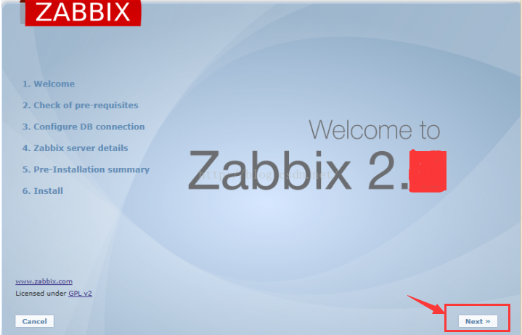

### 3.7.2检查系统环境设置

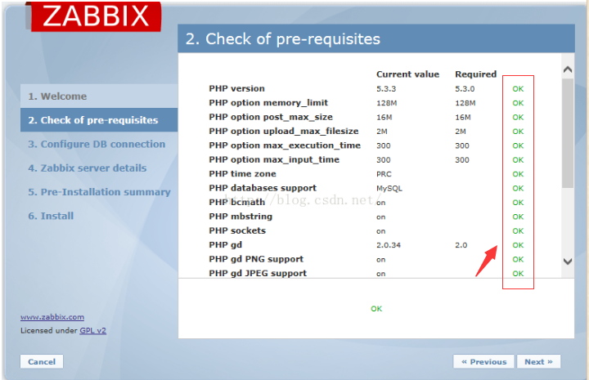

状态显示必须全部OK，才可进入下一步

请查看依赖包是否安装完整（请参考3.1.5）及php.ini文件的修改

例如：

PHP databases support这一项Fail,需要yum install -y php-mysql.x86_64，然后重启apache服务和mysql服务。

PHP bcmath这一项Fail，需要yum install php-bcmath -y，然后重启apache服务。

PHP mbstring这一项Fail，需要yum install php-mbstring -y，然后重启apache服务。

PHP gd那几项Fail，需要yum install php-gd -y，然后重启apache服务。

PHP xmlwriter与PHP xmlreader这两项Fail，则需要yum install php-xml -y，然后重启apache服务。

修改php.ini文件

vi /etc/php.ini

date.timezone = PRC

post_max_size =16M

max_execution_time =300

max_input_time =300

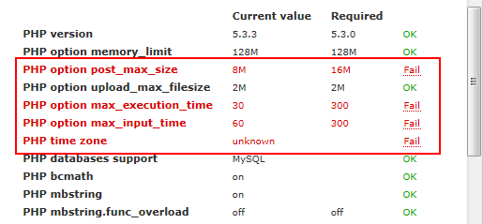

最后提示信息：(安装成功)

Configuration file

"/var/www/html/conf/zabbix.conf.php"

created: OK

Congratulations on successful installation of Zabbix frontend.

When done, press the "Finish" button

### 测试数据库连接是否正常

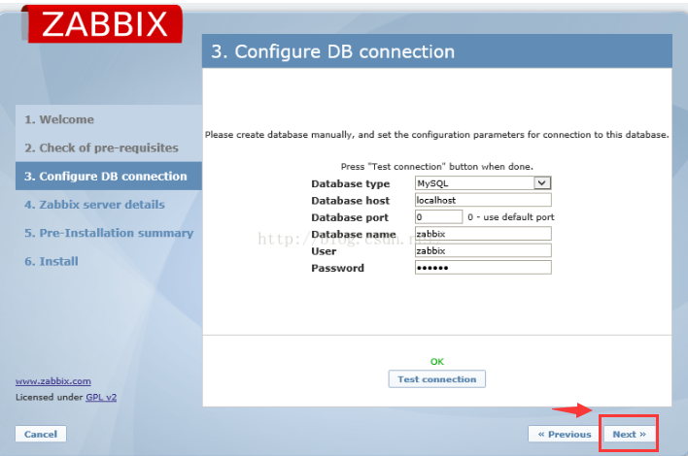

### 默认页面

不做修改，直接点击Next进入下一页面

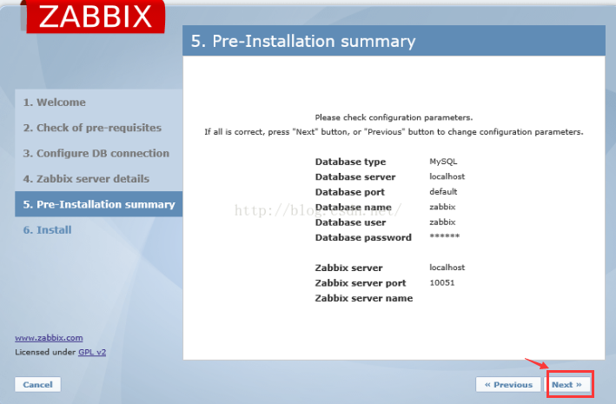

### zabbix配置成功截图

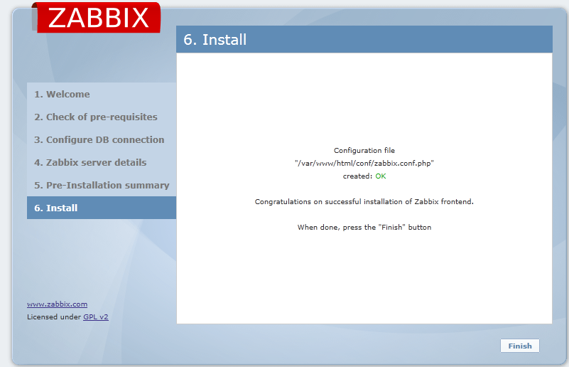

## zabbix登陆配置

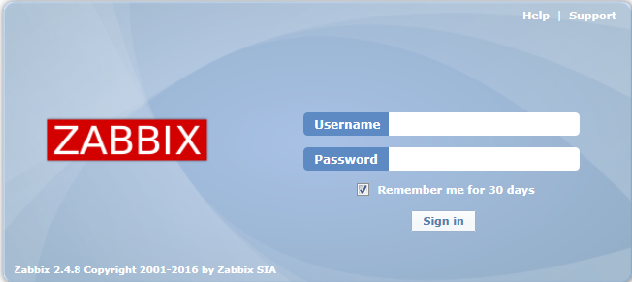

默认用户名：admin 密码：zabbix

### 修改默认用户和密码

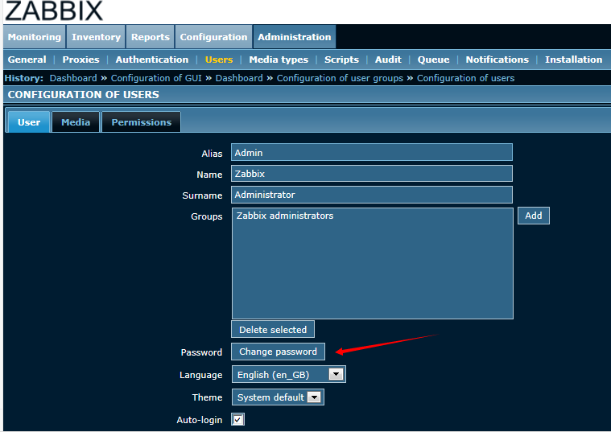

### 3.8.2更改zabbix默认配置

修改默认语言为简体中文，替换监控图像上系统默认的中文字体

1）修改系统配置文件，让web页面支持简体中文显示

vi /var/www/html/zabbix/include/locales.inc.php #编辑修改

'zh_CN' => array('name' => _('Chinese (zh_CN)'), 'display' => false),

修改为

'zh_CN' => array('name' => _('Chinese (zh_CN)'), 'display' => true),

:wq! #保存退出

2)替换监控图像上系统默认的字体 #默认字体不支持中文，如果不替换，图像上会显示乱码

在Windows系统中的C:\Windows\Fonts目录中复制出一个中文字体文件，例如simkai.ttf（中文 常规）

把字体文件simkai.ttf上传到zabbix站点根目录下fonts文件夹中

例如：/usr/local/nginx/html/zabbix/fonts

备份默认的字体文件：DejaVusSans.ttf-bak

修改simkai.ttf名称为DejaVusSans.ttf

3）登录页面右上角Profile链接，选择基本资料选项，更改默认语言为中文

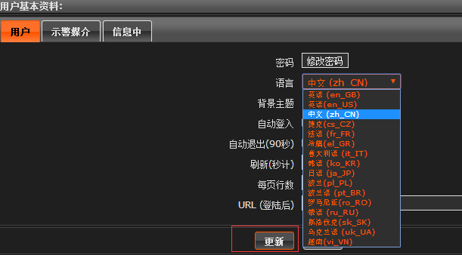

# Zabbix客户端agent安装

## Windows系统agent配置

### 4.1.1解压文件

解压服务器上的“zabbix_agents_2.4.0.win.zip”包放到D盘根目录，如下图：

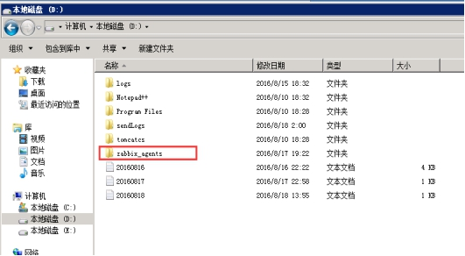

D:\zabbix_agent\bin\win64\zabbix_agentd.exe -c D:\zabbix_agent\conf\zabbix_agentd.win.conf -i

启动

D:\zabbix_agent\bin\win64\zabbix_agentd.exe -c D:\zabbix_agent\conf\zabbix_agentd.win.conf -s

### 4.1.2编辑文件

用“Notepad++”文本编辑工具打开D:\zabbix_agents\conf\下的“zabbix_agentd.win.conf”文件，修改“Server=****”和“Hostname=****”项目。

Server项目为Zabbix服务器IP地址，Hostname为自定义主机名称（后台管理添加监控主机时会用到）。如下图：

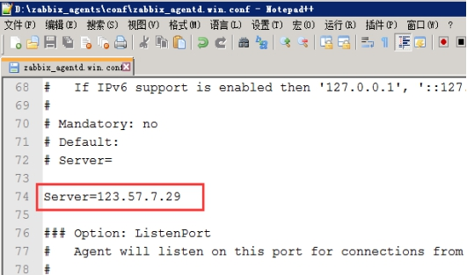

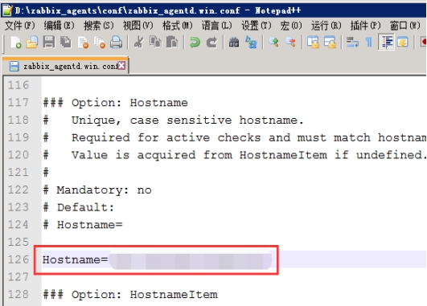

### 4.1.3启动服务

#### 4.1.3-1运行install_run.bat文件

右键管理员打开D:\zabbix_agents\bin\win64目录下的“install_run.bat”批处理文件。选择“d”安装服务器，之后点击任意键关闭窗口，再次右键管理员打开选择“a”，之后点击任意键关闭窗口；如下图：

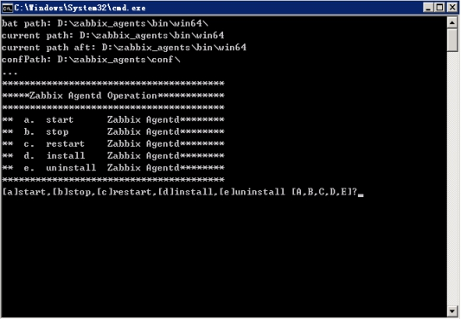

#### 4.1.3-2检查服务

打开任务管理器，查看zabbix进程是否存在（若zabbix进程不存在，请重新执行“install_run”文件，依次选择“e、d、a、”），如下图：

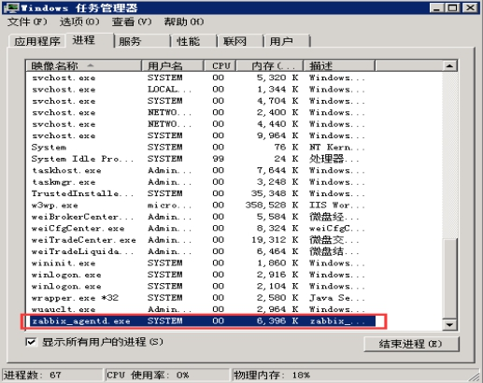

#### 4.1.3-3开放端口

Zabbix启动成功后，打开防火墙添加监控端口（默认端口是10050，可修改zabbix_agentd.win.conf文件里面的相关端口设置）；如下图：

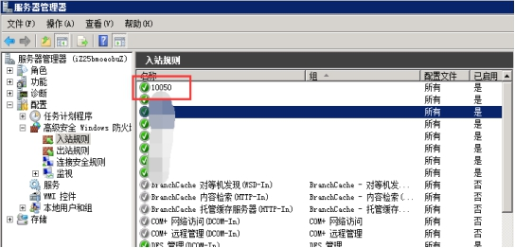

## Linux系统agent配置

### 4.2.1安装

yum 安装zabbix_agent

yum install zabbix22-agent –y

如果无法安装，需要安装epel源。

rpm -Uvh http://mirrors.ustc.edu.cn/fedora/epel/6/x86_64/epel-release-6-8.noarch.rpm

### 4.2.2修改配置文件

vi /etc/zabbix/zabbix_agentd.conf

Server=zabbix服务器IP

ServerActive=123.57.7.29

Hostname=HNSC_ZHIFU01

### 4.2.3重新启动

/etc/init.d/zabbix-agentd restart

# zabbix服务端页面操作

## 监控添加主机

### 组态----主机----创建主机

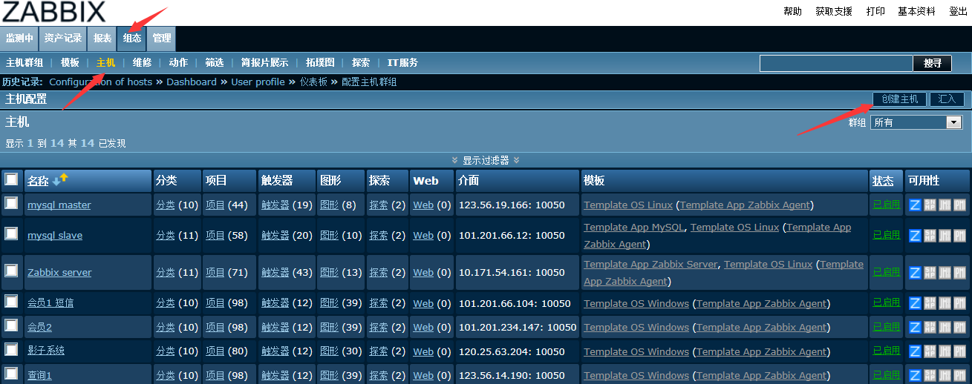

### 写入名称，所属组，ip地址

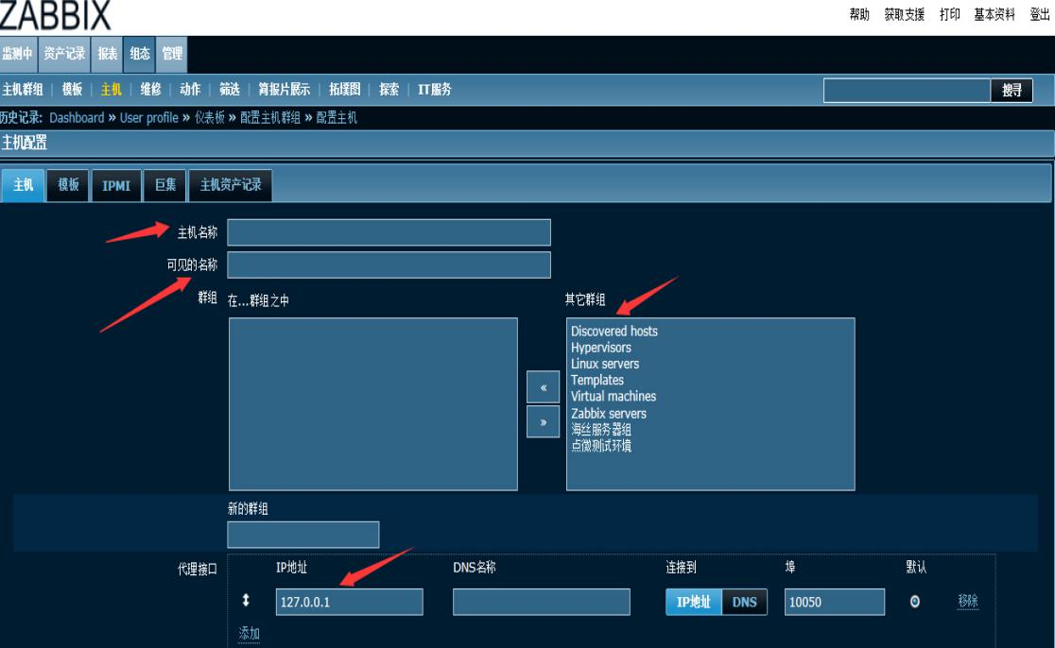

## 主机创建监控项

### 添加端口监控项

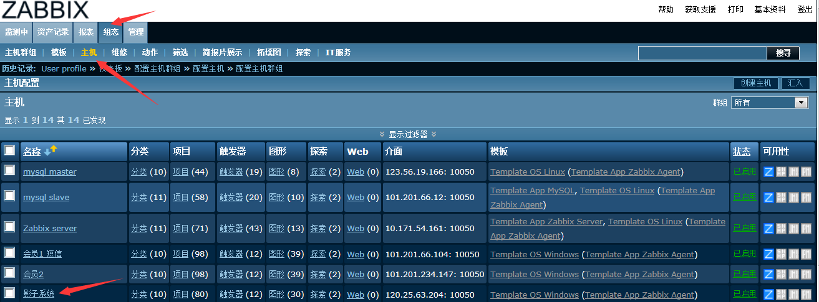

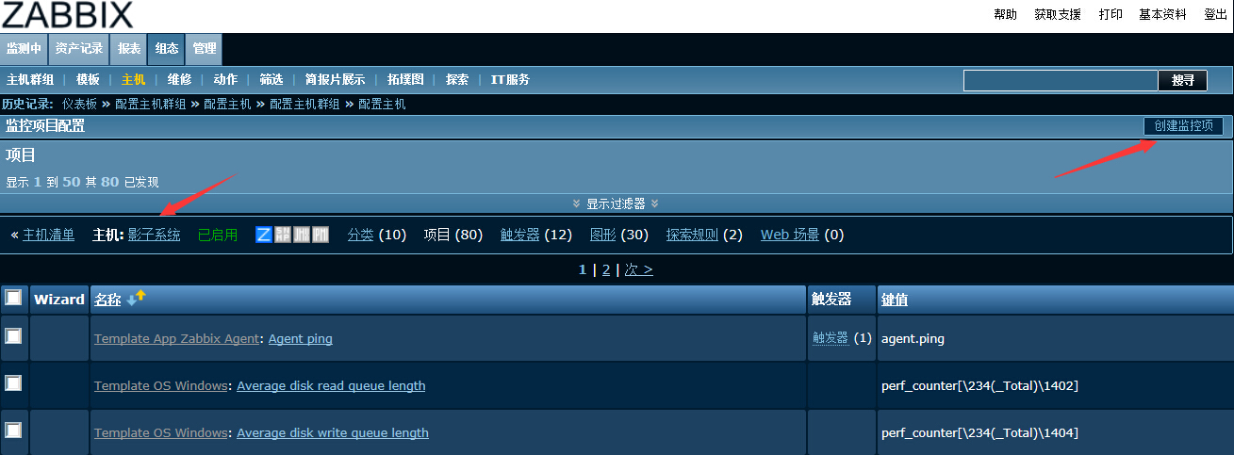

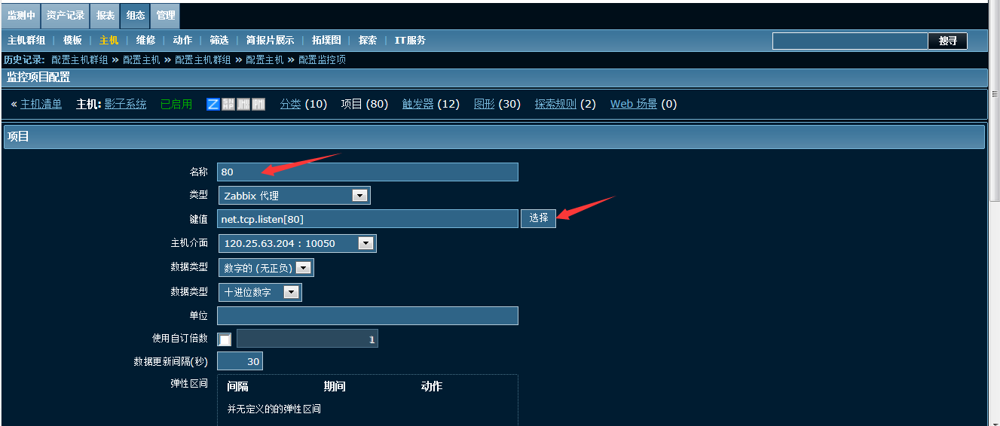

### 给监控项目影子系统80 添加触发器

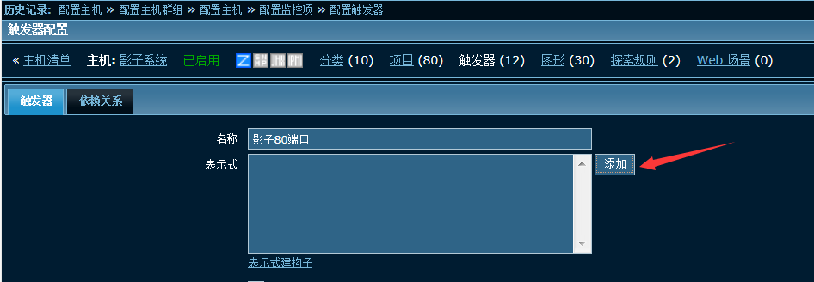

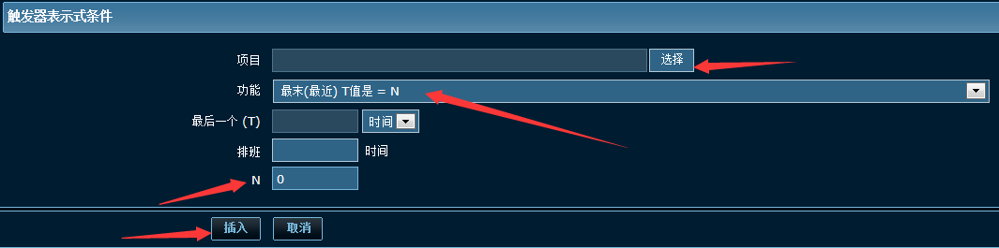

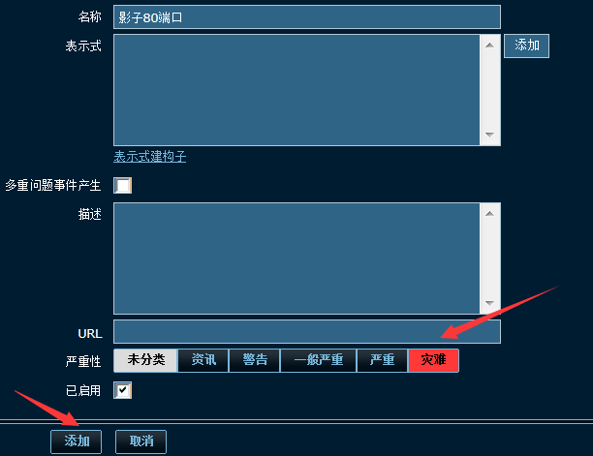

### 添加声音报警

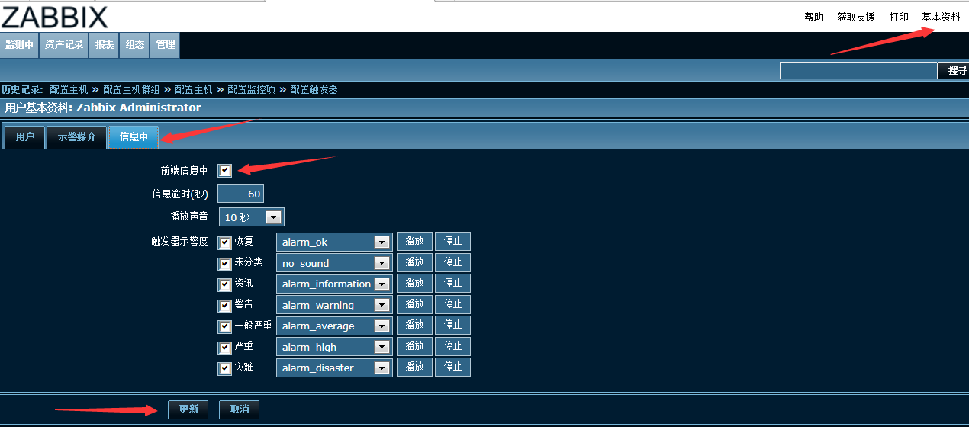

## 基础模板添加

配置完成需要的模版后，可以把相关模版统一分配给所需要的主机，这样可以快速给各主机增加相关模版。

### 添加主机

点击“组态”—“主机”—“创建主机”，创建需要的主机，主机名称就是之前服务器上配置的“Hostname”项目，配置好响应端口，点击“添加”；如下图：

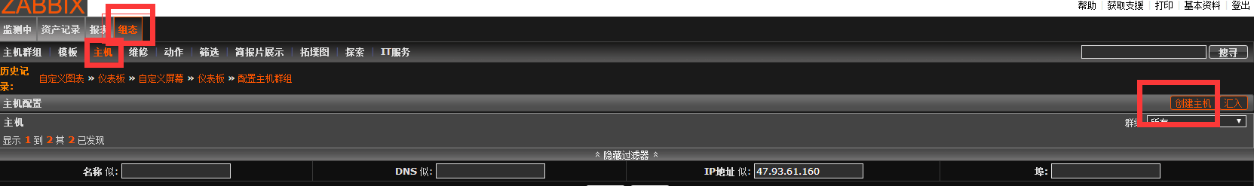添加主机规则 如下：

主机名称：shhj_houtai (XXXX交易所-后台)

可见的名称：XXXX交易所-后台

模板：windows系统需要添加：端口、磁盘、网络 、TCP、CPU/内存。

Linux系统需要添加：linux主动采集模板CPU/内存 端口

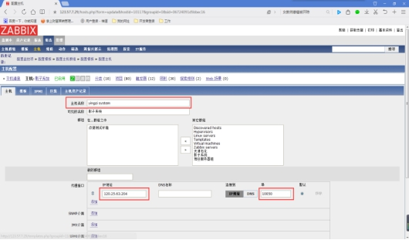

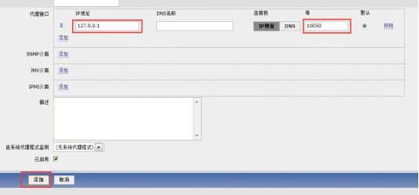

### 创建模版

点击“组态”—“模版”—“创建模版”，创建“Network incoming or outcoming on eth0”模版（此模版为流量监控模版）；如下图：

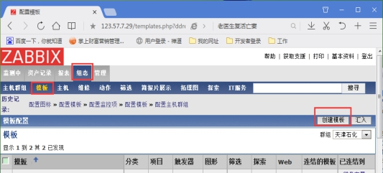

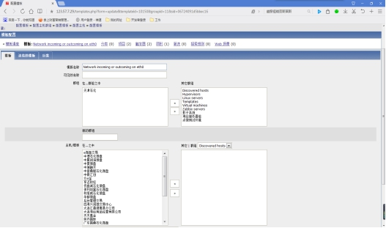

### 创建项目

配置好模版后，需要给模版配置项目，点击“项目”，添加相关项目；如下图：

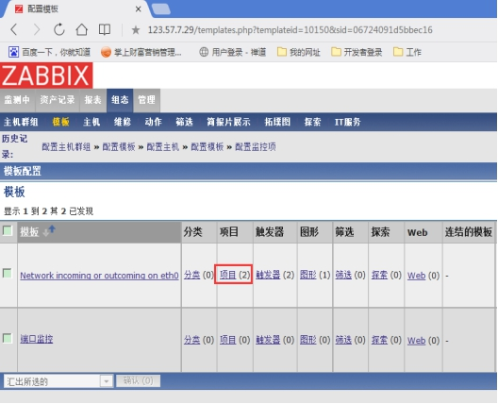

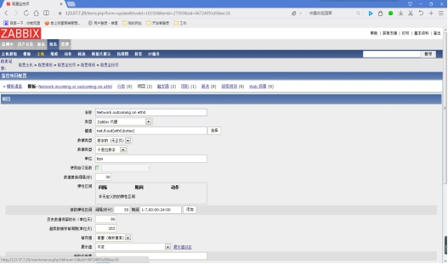

### 创建触发器

添加“项目”后，再添加相关触发器；如下图：

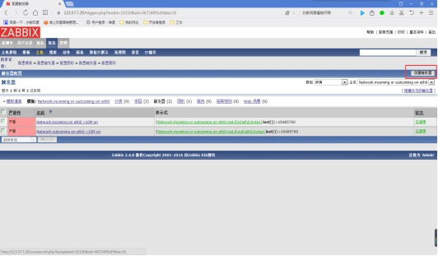

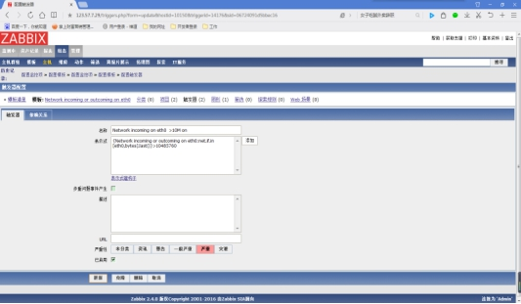

### 创建图形

配置完成“触发器”后，添加“图形”，如下图：

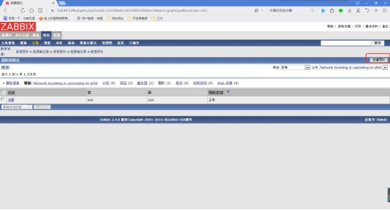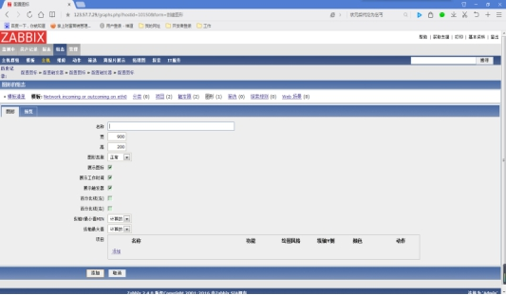

### 导入模板，如图：

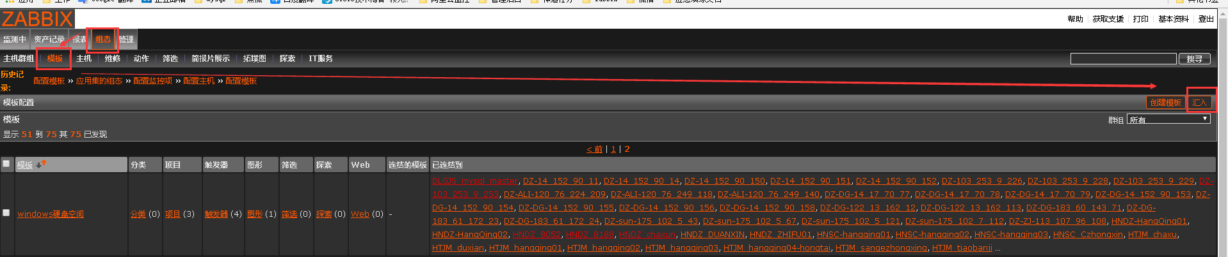

### 选择导入文件，如图

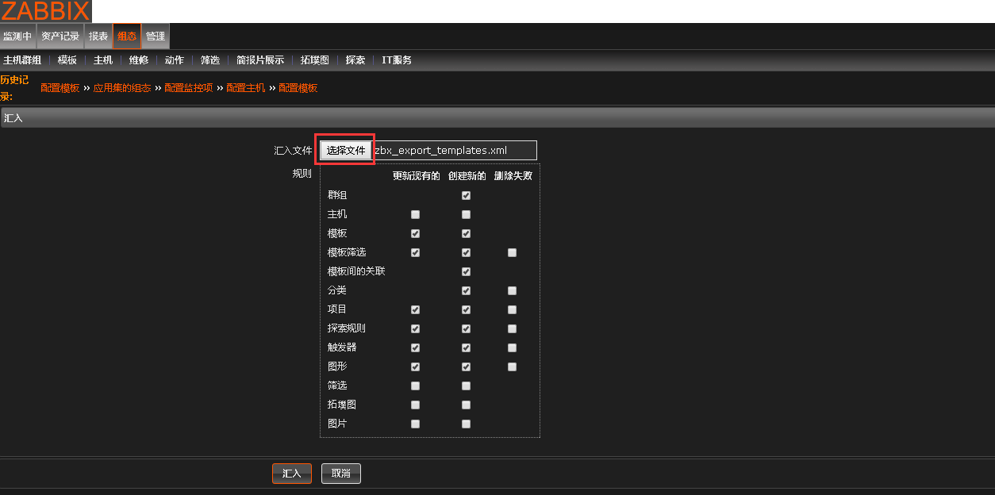

模板文件：

### 查看模板监控项内容，如图：

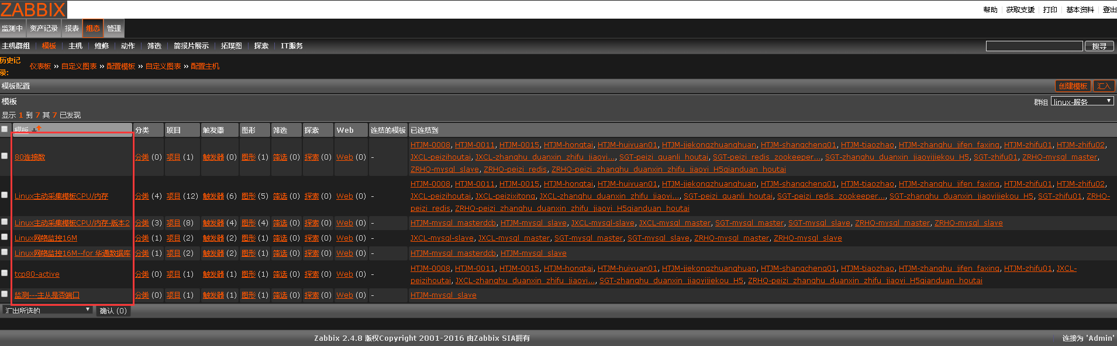

## Mysql主从监控模板

### 编写脚本

* 首先给mysql分配一个监控的账号：

mysql> grant replication client on *.* to 'zabbix'@'localhost';

* 编写一个脚本

#!/bin/bash  
/usr/local/mysql/bin/mysql -uzabbix -e 'show slave status\G' |grep -E "Slave_IO_Running|Slave_SQL_Running"|awk '{print $2}'|grep -c Yes

注：主从正常得出的结果为2（两YES为2，一个yes为1.）；脚本需要执行权限

* 3.在agent里面添加监控项

文件的最后添加如下一行

UserParameter=mysql.replication,/opt/mysql-replication.sh

### 添加模板

* zabbix 添加项目和触发器

如图：

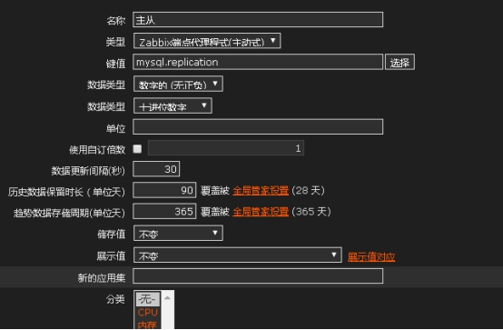

触发器

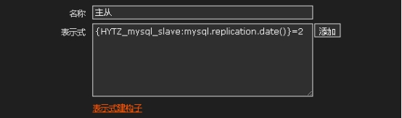

正常监控

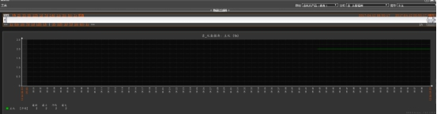

### 常用模板整理

见附件（）

注：可将此文件汇入，选择性添加所需模板

依次点击：组态--模板--汇入



# Zabbix 自动添加监控

## 概述

### Zabbix自动注册

Auto registration是指Active agent主动联系zabbix server，最后由zabbix server将这些agent根据匹配规则自动添加到相应主机组并配置关联模板，对于有上千上万的服务器需要部署添加监控来说，可以高效率的自动添加到zabbix服务器上。

### 主动和被动

zabbix agent检测分为主动（agent active）和被动（agent）两种形式，主动与被动的说法均是相对于agent来讨论的。主动与被动的区别如下：

主动：agent请求server获取主动的监控项列表，并主动将监控项内需要检测的数据提交给server/proxy

被动：server向agent请求获取监控项的数据，agent返回数据。

## 配置

### Windows Zabbix agent端配置

LogFile=d:\zabbix_agents\zabbix_agentd.log

Server=123.57.7.29 #zabbix服务器地址

ServerActive=123.57.7.29 #主动模式

Hostname=xrdz-1501wxlz #主机名

# HostMetadata=

# HostMetadataItem=

# StartAgents=3

注：Hostname=xrdz-1501wxlz 主机名根据不同交易所不同设置不同，其它配置可保持不变，上述举例是：XX大宗 1501会员 会员名称简写

### Zabbix server配置

#### 配置动作

步骤：组态>>动作>>事件源（选择自动注册）>>创建动作，我们按如下步骤来定义个动作

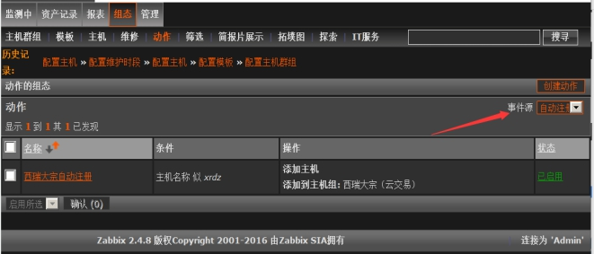

#### 动作选项卡

定义动作名称，以及发送消息的主题和内容，使用默认的就行了

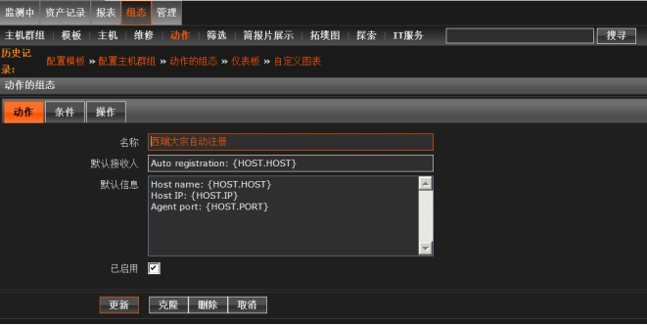

#### 条件选项卡

根据主机名称匹配有xrdz名称的主机接下来要做的动作

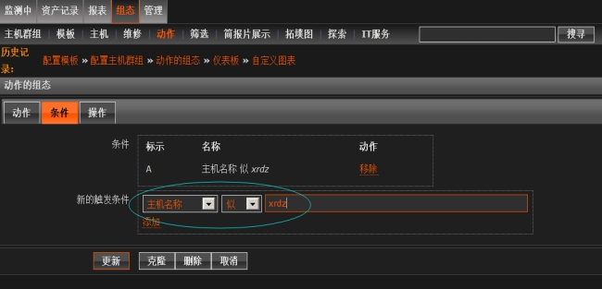

#### 操作选项卡

满足条件的主机发起请求，server会完成三个动作：

* 把agent加到host列表
* 把agent加入到“XXX点金乐购”组
* agent主机关联添加的相关模板

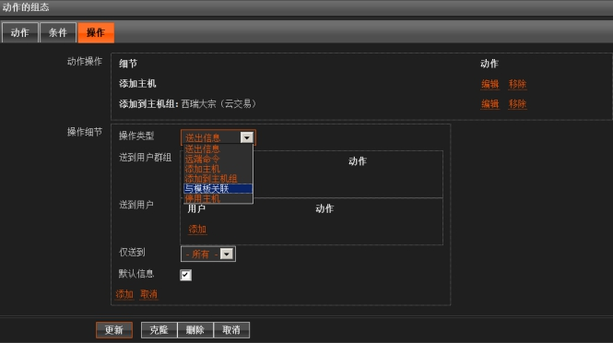

## 查看结果

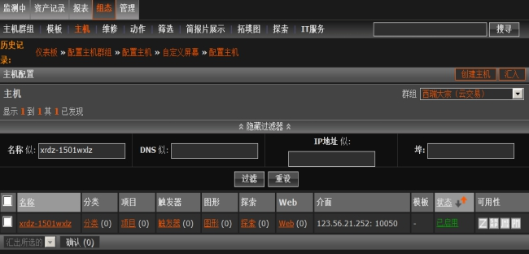

# 第7章.附录（其它监控）

## 7.1 CheckServer

2)、九宫格电脑必须开启CheckServer行情监控报警。如图：

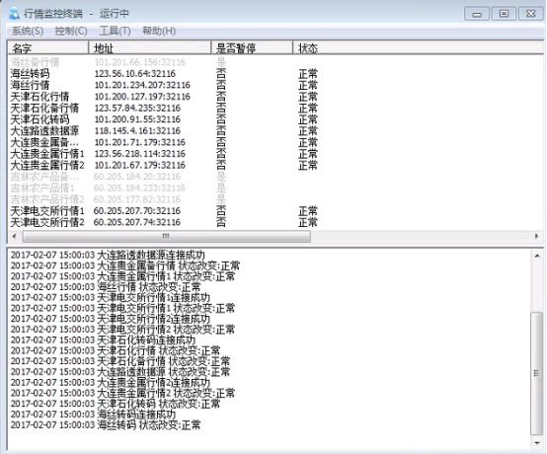

3）、交易所行情服务器添加行情检测数据活跃设置 如图 在‘普通时段’检测300s；‘活跃时段’检测为60s； 设置活跃时段为18：00-04：00；

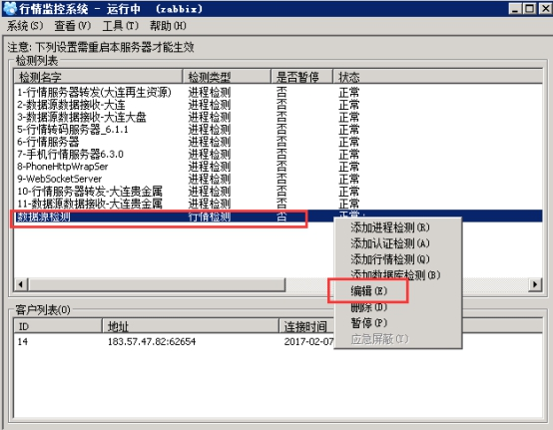

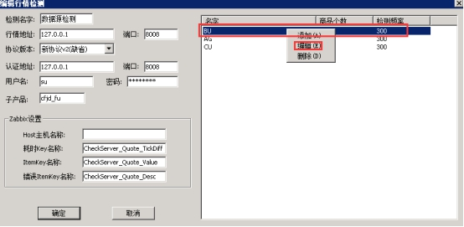

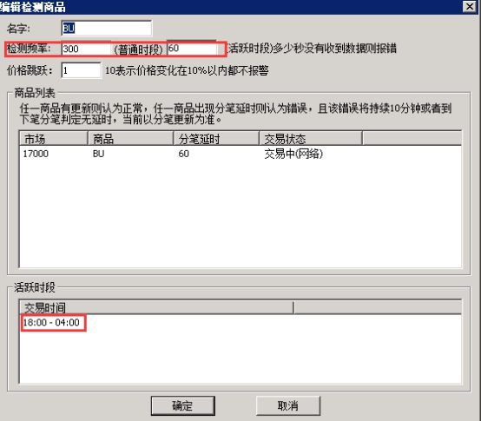

## 7.2手机监控自动刷新

1）、手机监控自动刷新 1分钟刷新一次 如图

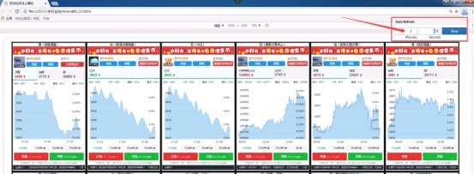

3）、服务器添加进程检测程序

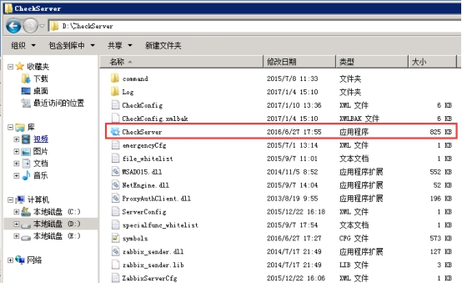

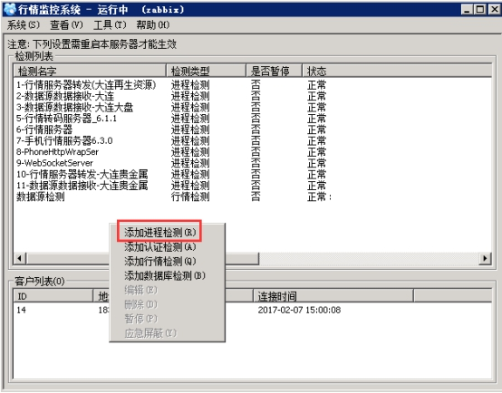

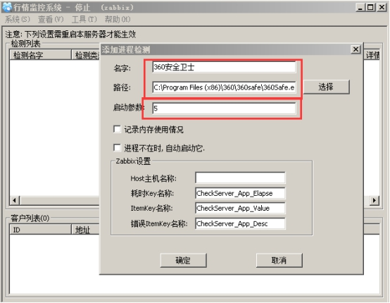

5）、 服务器设置定时任务定时校准时间

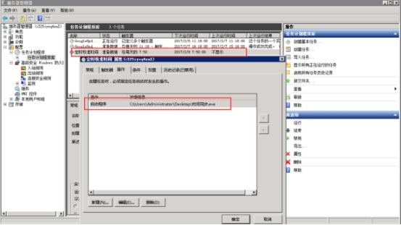

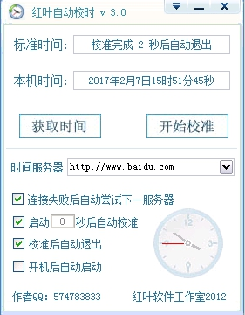

# 第8章.附则（无）